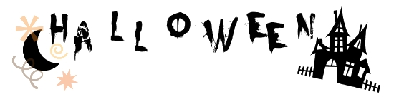
NOODLES elementary
- Co je Halloween? Kdy lidé slaví Halloween?

- Plánuješ slavit Halloween tento rok?

- Umíš vyřezat dýni?

- Víš, co je Jack-o‘-lantern?

- Sleduješ rád horrorové filmy?

- Jaké jsou 3 symboly Halloweenu?

- Věříš v duchy?

- Které anglicky mluvící země slaví Halloween?

- Co víš o historii Halloweenu?

- Je Halloween strašidelnější než Dušičky?

- Bojíš se pavouků a netopýrů?

- Znáš nějaký strašidelný příběh?

